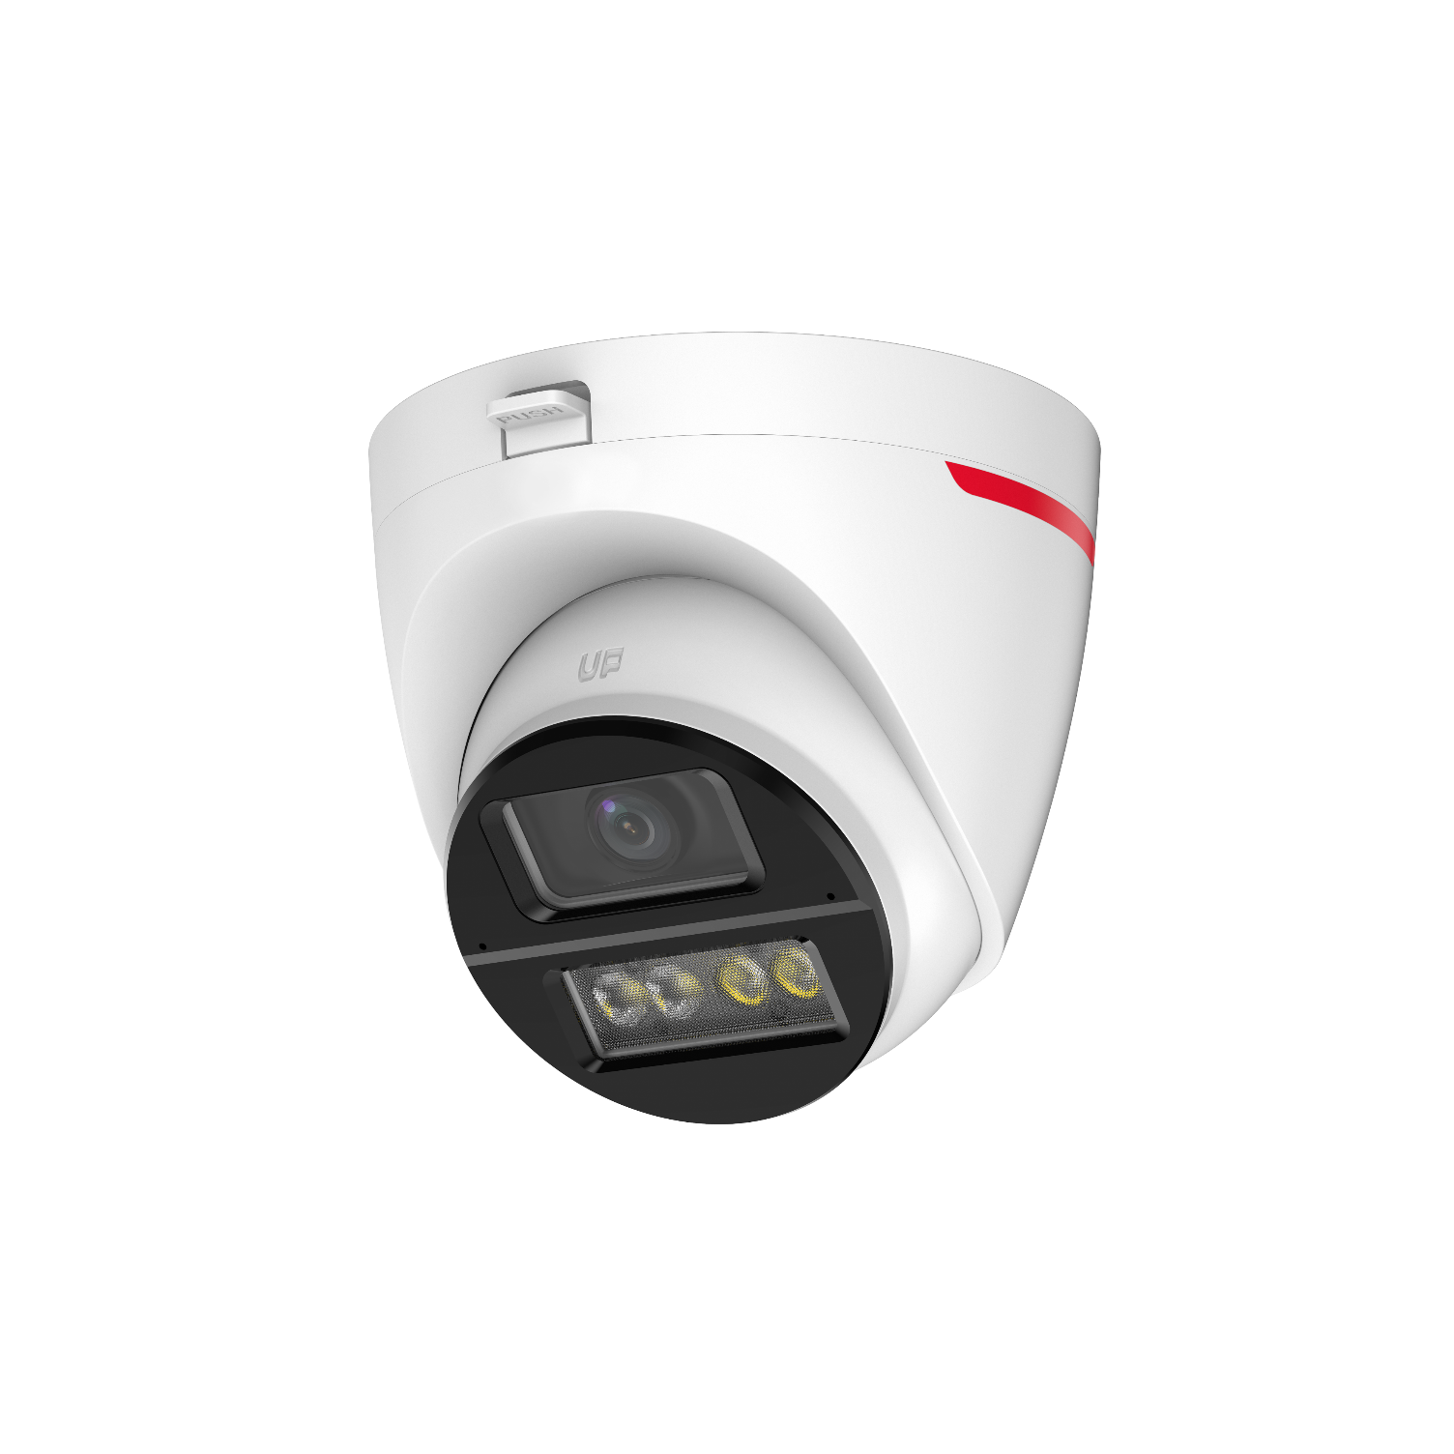


同軸帶聲
200萬 智能雙光

半球型類比攝影機
型號 : HAC-HDW1249XN-IL-A-PRO






產品特色
- 2MP CMOS 攝像元件，清晰高畫質
- 最大輸出1080P@30fps
- 智能雙光，最大照明距離：50 m
- AI-ISP、失真校正、Smart Light+
- 2.8mm固定鏡頭
- CVI/CVBS/AHD/TVI 可切換
- Super Adapt、3D 降噪
- 內建麥克風
- DC 12V
- IP67


產品規格
型號: HAC-HDW1249XN-IL-A-PRO

攝影機 | 攝像元件 | 2MP CMOS
攝影機 | 有效像素 | 1920 (H)×1080(V)
攝影機 | 掃描系統 | 逐行掃描
攝影機 | 電子快門 | PAL: 1/25 s–1/100,000 s、NTSC: 1/30 s–1/100,000 s
攝影機 | 最低照度 | 0.0001 Lux@F1.0 (彩色，30IRE)、0.00001 Lux@F1.0 (黑白，30IRE)、0 Lux (照明開啟)
攝影機 | 訊號雜訊比 | >65dB
攝影機 | 照明距離 | 50 m (164.04 ft)
攝影機 | 照明開/關控制 | 自動 / 手動
攝影機 | 照明器數量 | 4顆(多芯燈)
鏡頭 | 鏡頭類型 | 定焦
鏡頭 | 鏡頭安裝 | M12
鏡頭 | 焦距 | 2.8 mm
鏡頭 | 最大光圈 | F1.0
鏡頭 | 視野角度 | 水平：101.8° / 垂直：54.4° / 對角線：122.1°
鏡頭 | 光圈控制 | 固定
鏡頭 | 最短對焦距離 | 1.1 m (3.61 ft)
DORI 距離 | 2.8mm | 偵測 | 45.6 m (149.61 ft) | 辨識 | 9.1 m (29.86 ft)
DORI 距離 | 2.8mm | 觀察 | 18.2 m (59.71 ft) | 識別 | 4.6 m (15.09 ft)
智能分析 | 人物偵測 | 支援人體分類精準檢測）
智能分析 | 智能搜索 | 配合智能NVR進行細化搜索、事件提取和事件影片合併
影像 | 幀率 | 【CVI】PAL : 1080p@25 fps、NTSC : 1080p@30 fps，【AHD】PAL : 1080p@25 fps、NTSC : 1080p@30 fps，【TVI】PAL :1080p@25 fps、NTSC : 1080p@30 fps，【CVBS】PAL : 960H、NTSC : 960H
影像 | 解析度 | 1080p (1920 × 1080); 960H (960 × 576/960 × 480)
影像 | 日夜切換 | ICR自動切換、彩色、黑白
影像 | 寬動態 | 數位寬動態
影像 | 白平衡 | 自動
影像 | 增益控制 | 自動
影像 | 降噪 | 3D 降噪
影像 | 動態偵測 | 支援 (需透過XVR控制)
影像 | 照明模式 | 支援 (需透過XVR控制)
影像 | 鏡像 | 支援 (需透過XVR控制)
連接埠 | 影像輸出 | 透過 1 路 BNC 選擇 (DIP 開關) CVI / TVI / AHD / CVBS 影像輸出
聲音 | 內建麥克風 | 支援，麥克風
聲音 | 相機音訊 | CVI
聲音 | 接收距離 | 12 m (39.37 ft)
認證 | 認證 | CE、FCC
電源、環境、外觀 | 電源供應 | DC 12V (±30%)
電源、環境、外觀 | 電源功耗 | 最大 5.6 W (DC 12V，LED開啟)
電源、環境、外觀 | 工作溫濕度 | -40℃~+60℃，相對濕度<95%(非凝結)
電源、環境、外觀 | 儲存溫濕度 | -40℃~+60℃，相對濕度<95%(非凝結)
電源、環境、外觀 | 防護等級 | IP67、基本防腐
電源、環境、外觀 | 材質 | 金屬+塑膠
電源、環境、外觀 | 尺寸 | Φ109.9 mm × 102.2 mm (Φ4.33" × 4.02")
電源、環境、外觀 | 淨重 | 0.33 kg (0.73 lb)


配件
型號: HAC-HDW1249XN-IL-A-PRO

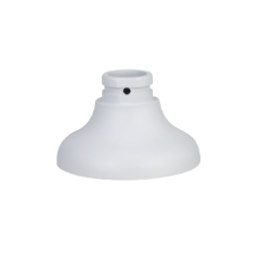 | 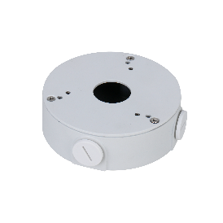 | 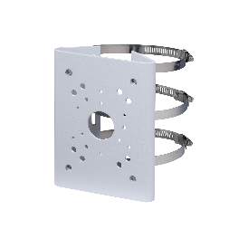 | 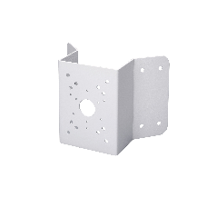
PFA109  轉接固定架 | PFA13G  接線盒 | PFA150  立桿安裝支架 | PFA151  轉角安裝支架
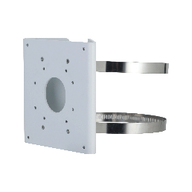 | 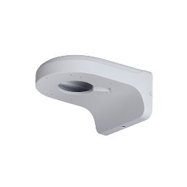 | 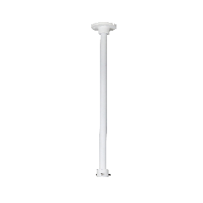 | 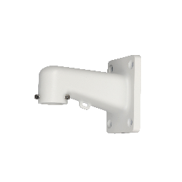
PFA156  立桿安裝支架 | PFB203W  壁掛式支架 | PFB220C  吸頂支架 | PFB305W  壁掛支架
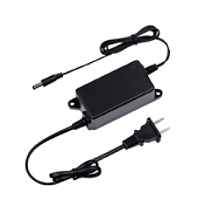 | 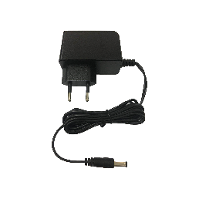 | 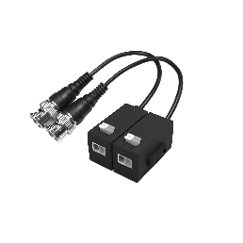 | 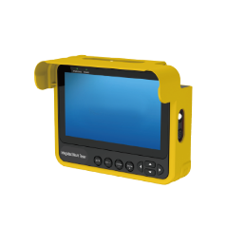
PFM320D-EN  12V 2A電源轉接器 | PFM321-EN  12V 1A電源轉接器 | PFM8000-E  絞線傳輸器 | PFM904  安裝檢測儀

安裝方式
型號: HAC-HDW1249XN-IL-A-PRO
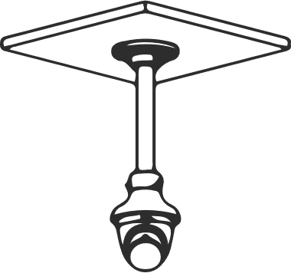 | 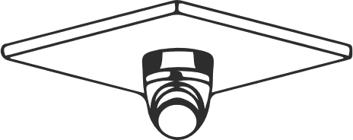 |  | 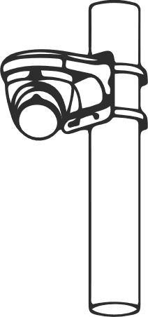
天花板安裝 | 防水盒安裝 | 牆面安裝 | 立桿安裝

產品尺寸
型號: HAC-HDW1249XN-IL-A-PRO
單位 : mm［inch］

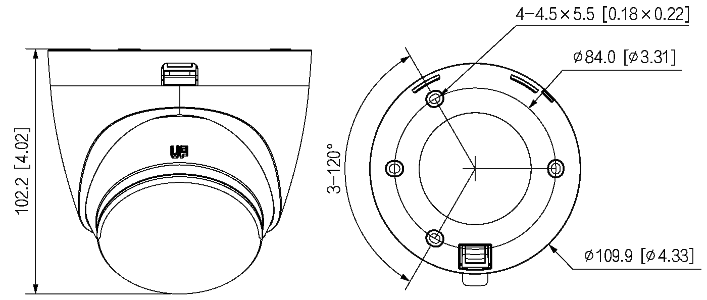

※ 型錄規格若與實機不符，以實機為準。
※ 公司保留修改此規格之權利，修改後不另行通知，實際內容請隨時來電洽詢。

V2505.0

